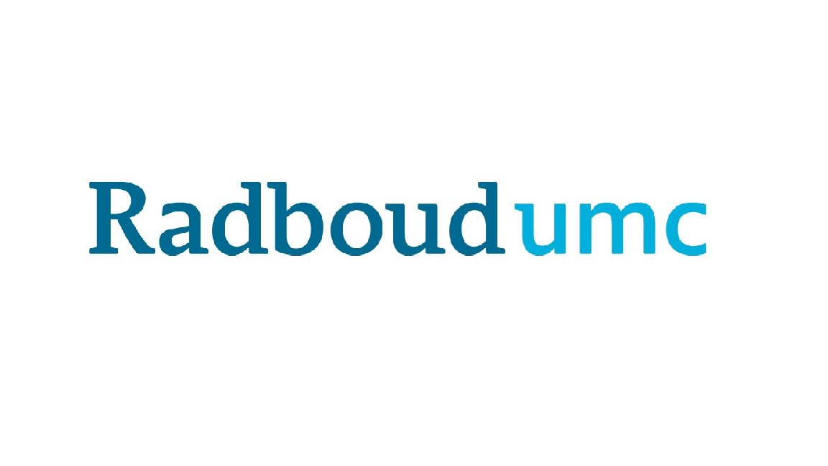
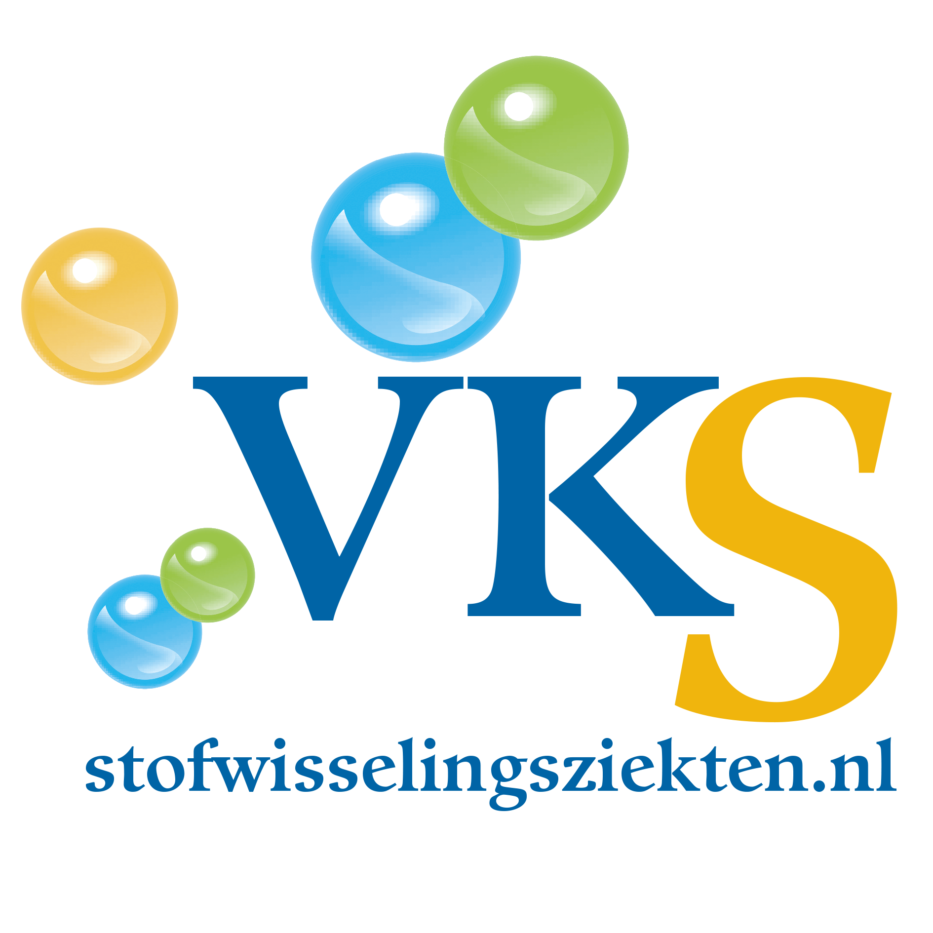

Uitnodiging online bijeenkomst CDG

Graag nodigen we jullie uit voor een online bijeenkomst voor mensen die te maken hebben met CDG. Omdat er door corona nog steeds veel onzeker is, hebben we er voor deze bijeenkomst voor gekozen om deze online te houden.

De bijeenkomst vindt plaats op:

Datum : woensdag 23 februari 2022
Tijd : 19.30 – 21.00 uur
Locatie : Zoom (link ontvang je in de week van de bijeenkomst)

Tijdens deze bijeenkomst sluiten dr. Mirian Janssen, dr. Lonneke de Boer en prof. dr. Dirk Lefeber aan om samen met ons de onderwerpen van het programma door te praten.

Programma
19:30-19:35 uur : Welkom
19:35-19:55 uur : Problemen in de hormoonhuishouding
dr. Mirian Janssen, metabool internist, RadboudUMC

19:55-20:15 uur : Onderzoek naar genetische therapie bij CDG
Prof. dr. Dirk Lefeber, onderzoeker, RadboudUMC

20:15-20:35 uur : Nieuws vanuit kliniek en onderzoek
- Natuurlijk beloop, glycomine
dr. Lonneke de Boer, metabole kinderarts, RadboudUMC
- CDG-route, biotinidase studie
Annemarie de Vreugd, metabool verpleegkundig specialist, RadboudUMC

20:35-20:55 uur : Uitwisselen van ervaringen aan de hand van twee thema’s
  - Eten en drinken; wanneer je kind slikproblemen heeft
  - Kinderen vaccineren; wat is hierin een goede keuze

We hopen jullie woensdag 23 februari virtueel te mogen verwelkomen!
Aanmelden kan door een mail te sturen naar aanmeldingen@stofwisselingsziekten.nl o.v.v. CDG.
In de week van de bijeenkomst sturen we je de Zoomlink toe waarmee je deel kunt nemen aan de bijeenkomst.

Met vriendelijke groet, Fiona Waddell en Caroline van Essen

